**第一单元过关检测卷**

一、填空。(每题3分，共9分)

1．把一个魔方放在桌子上，从正面、上面、左面看到的都是(　　　　)。

2．一个立体图形，从正面和上面看都是 ，从左面看是 ，则这个立体图形是由(　　)个同样大小的正方体组成的。

3．从同一个方向观察一个正方体最多能看到(　　)个面。

二、判断。(每题3分，共9分)

1．由相同个数的正方体摆成的物体从上面看的图形都是相同的。( )

2．由3个 拼成一个物体，从正面看到的是 ，那么这3个 只有2种摆法。 ( )

3．一个物体从左面看到的是，这个物体不一定是由4个正方体摆成的。 (　)

三、选择。(每题3分，共18分)

1．如图，它是由6个同样大小的正方体摆成的几何体。将正方体①移走后，从正面、上面和左面观察新几何体与从正面、上面和左面观察原几何体相比，下列说法正确的是(　　)。

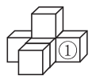

A．从正面看到的图形没有发生改变

B．从上面看到的图形没有发生改变

C．从左面看到的图形没有发生改变

D．从任何一面看到的图形都发生了改变

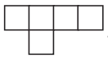2. 用5个同样大小的正方体摆一摆，要求从正面看到的是 ， 从左面看到的是 ，从上面看到的是 。下面的摆法中，(　　)符合要求。

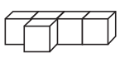



1. B.



C. D.

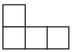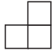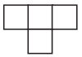3．用5个同样大小的正方体搭成一个立体图形，从正面看是 ，从上面看是 ，从右面看是 ，这个立体图形是(　　)。

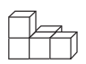

1. B.

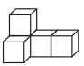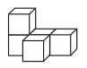

C. D.

4．给左边的立体图形添一个 ，使得从上面看到的形状如右图，摆法正确的是(　　)。

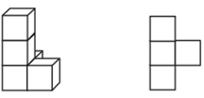

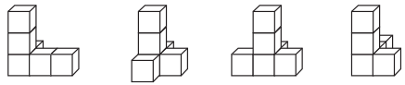

A B C D

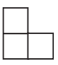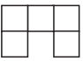5．一个立体图形由6个同样大小的正方体组成，从左面看形状是 ，从上面看形状是 ，共有(　　)种不同的搭法。

A．3　　　　　　　B．6

C．7 D．8

6．如图所示，是由几个相同小正方体搭成的几何体从上面看到的图形，小正方形内的数字表示在该位置的小正方体的个数。则这个几何体从前面看是(　　)，从右面看是(　　)。

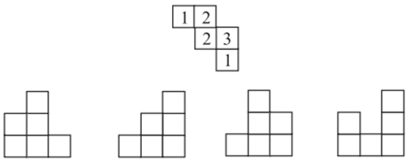

A B C D

四、用同样大的正方体摆成下面的几个物体。(每空3分，共18分)

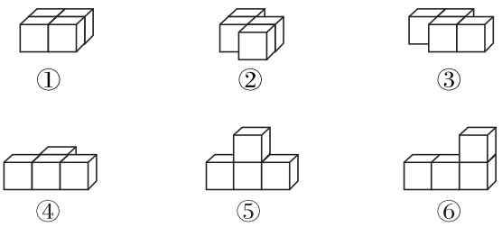

1．从正面和左面看都是 的有(　　)。

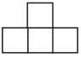2．(　　)和(　　)从上面看是 。

3．从正面看(　　)和从上面看(　　)都是 。

4．如果从正面看到的和⑥一样，用5个正方体摆，摆成两行，有(　　　)种不同的摆法。

五、如图是由几个同样的小正方体所组成的几何体从上面看到的图

形，小正方形中的数字表示在该位置的小正方体的个数，在下列方格图中画出从正面和左面看到的图形。(10分)

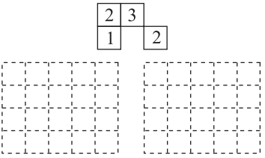

从正面看 从左面看

六、按从不同方向看到的形状，搭一个用5个小正方体组成的立体图形。(1题6分，2题8分，共14分)

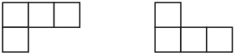

从上面看 从正面看

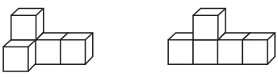1．它可能是下面的哪一个呢？对的在(　　)内打“√”，不对的在(　　)内打“×”。

(　　) (　　)

2．你能找到几种不同的搭法？分别画出从左面看到的形状。

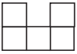

七、一个几何体，从正面看到的图形是 ，我们可以初步判断这个几何体最少由(　　)个小正方体组成，如果它是从由6个小正方体组成的几何体的正面看到的图形，该几何体只有两行，有(　　)种不同的摆法。(8分)

八、数一数。 (8分)

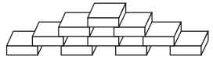

( )个

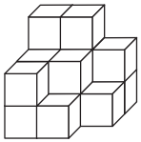



( )个

九、根据从不同方向看到的三个图形说出拼摆这个立体图形用了几

个小正方体。(6分)

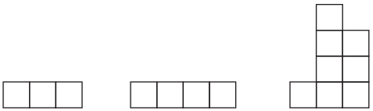

从正面看 从左面看 从上面看

**答案**

一、1．正方形 　2．6 　3．3

二、1．× 　2．×　 3．√

三、1.C　2.B　3.C　4.B　5.A　6.B　C

四、1.①　2.⑤　⑥　3.⑤　④　4. 16

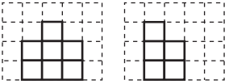五、

从正面看 从左面看

六、1.√　×

2．2种

七、5　 20

八、10　16

九、8个